# Миниавтобус ЗИЛ-118. Невостребованная «Юность»

В самом начале 60-годов инициативной группой инженеров-конструкторов ЗИЛ был выполнен проект миниавтобуса высшего класса. Возглавил работу замначальника производства ЗИЛ Николай Федорович Гринчар. Причина создания автобуса имела производственные и экономические корни. Если до 60-х ЗИЛ ежегодно выпускал 200 – 300 представительских автомобилей высшего класса, то затем план производства отечественных лимузинов сократился до 10 – 12 штук. В результате такого штучного производства можно было потерять производственные мощности, и наиболее квалифицированные инженерные и рабочие кадры. Кроме того, единичное производство отрицательно влияло на экономику подразделения выпускающего представительскую технику. Так родилась идея выпуска минибаса на основе узлов и агрегатов автомобилей высшего класса. Работы велись в свободное от основной работы время, по сути, на энтузиазме группы работников ЗИЛа.

В качестве донора был взят автомобиль ЗИЛ-111, выпускавшийся в то время на заводе.

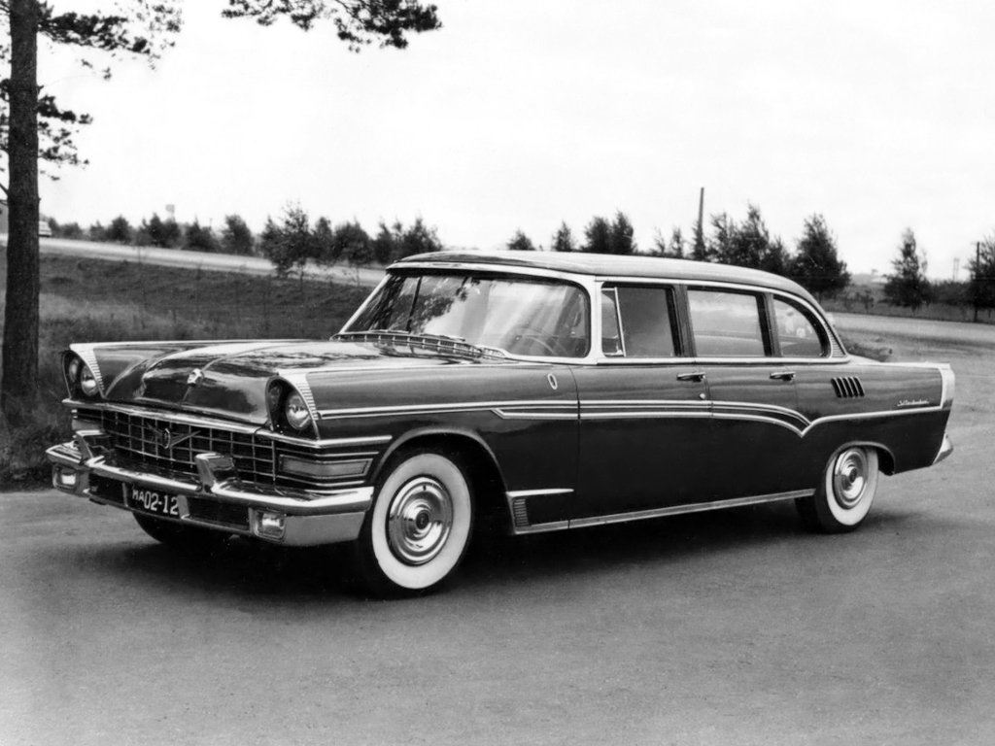

От него минибас получил:

* Силовой агрегат – V-образную восьмерку в блоке с двух-ступенчатой гидромеханической АКПП;
* задний мост;
* карданный вал;
* тормозную систему;
* колеса;
* рулевое управление с гидроусилителем.

Двигатель дефорсировали до 150 л.с., снизив степень сжатия, что позволило применить бензин А-66. С таким двигателем минибас разгонялся до 120 км/ч., что для обычных автобусов того времени было недостижимо.

Переднюю подвеску и силовой агрегат устанавливали на подрамник, который в свою очередь крепился к несущему кузову автобуса. Для 60-х годов - новаторство!

Проектированием внешнего вида и интерьера вела молодежная группа художников-конструкторов (слова дизайнер было еще неизвестно).

Экстерьером занимались Эрик Сабо и Александр Ольшанецкий, интерьером Татьяна Киселева, которая стала автором названия автобуса – «Юность». В 1962 году на свет появился минибас ЗИЛ-118, «Юность».

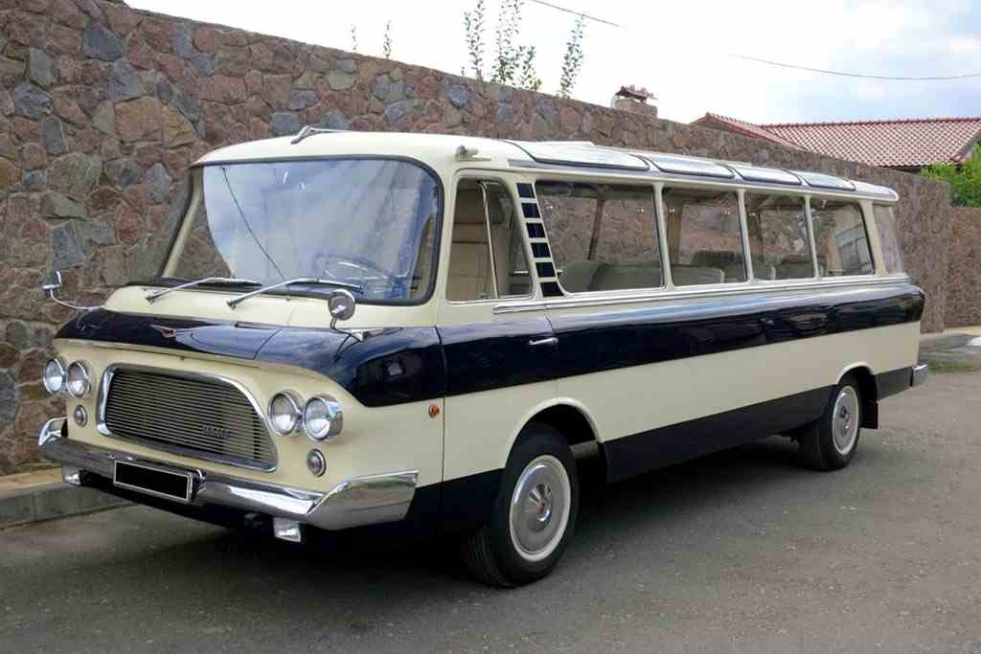

Автобус состоял сплошь из новаций.

Панорамные стекла, лобовое и задние боковые. Высокое остекление салона. Верхние тонированные гнутые стекла. Огромный сдвижной люк-крыша. Обивка кресел пассажиров и внутренних боковин кузова из модного тогда винилового материала. Мощная вентиляция салона, индивидуальные светильники для пассажиров, радиоприемник с четырьмя громкоговорителями, распределенными по салону. Комфорт для 16 пассажиров и водителя был, по тем временам, беспрецедентно высоким.

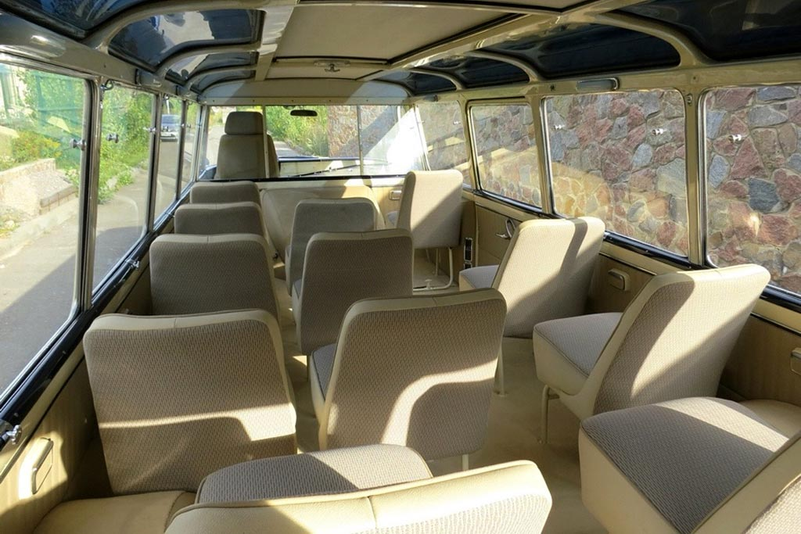

«Юность» нравилась всем, понравилась даже непредсказуемому персеку Н.С.Хрущеву, который распорядился запускать автобус в серию. Но не тут то было! Косная плановая система не пускала «Юность» в производство. Несмотря на многочисленные обращения руководителей ЗИЛа в правительство, ЗИЛ-118 в производственный план так и не включили. От завода в первую очередь требовали постановку на конвейер нового грузовика ЗИЛ-130, остальное потом. Несмотря на то, что потребность в минибасе расценивалась, как 3 – 4 тыс. шт. в год, «Юность» собиралась штучно.

Знаковым для ЗИЛ-118 стал 1967 г. Автобус отправился своим ходом во Францию, в Ниццу, на международный салон автобусной техники. И здесь, «Юность» совершенно справедливо, и совершенно неожиданно для советского автопрома завоевала 12 наград в различных номинациях, и в том числе Гран-При от президента Французской республики!

Какой был радостный сюрприз для авторов ЗИЛ-118, в том числе для одного из талантливейших дизайнеров страны Эрика Владимировича Сабо.

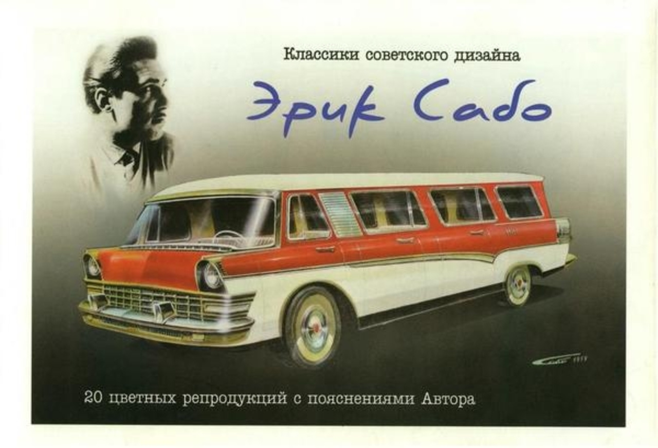

А вот для советских чиновников от автопромышленности триумф «Юности» стал обузой. Со всех сторон посыпались заявки на приобретение супер-автобуса, предложения об организации совместного производства, желание самого Генри Форда II приобрести лицензию на выпуск ЗИЛ-118. Всем им с отечественной гордостью было сказано – НЕТ!

Все по пословице: «Сам не ам, и другому не дам!»

Так и осталась «Юность» штучным автомобилем. Понемногу завод делал ее для важных заказчиков.

Для медицины – по сути, первый реанмобиль.

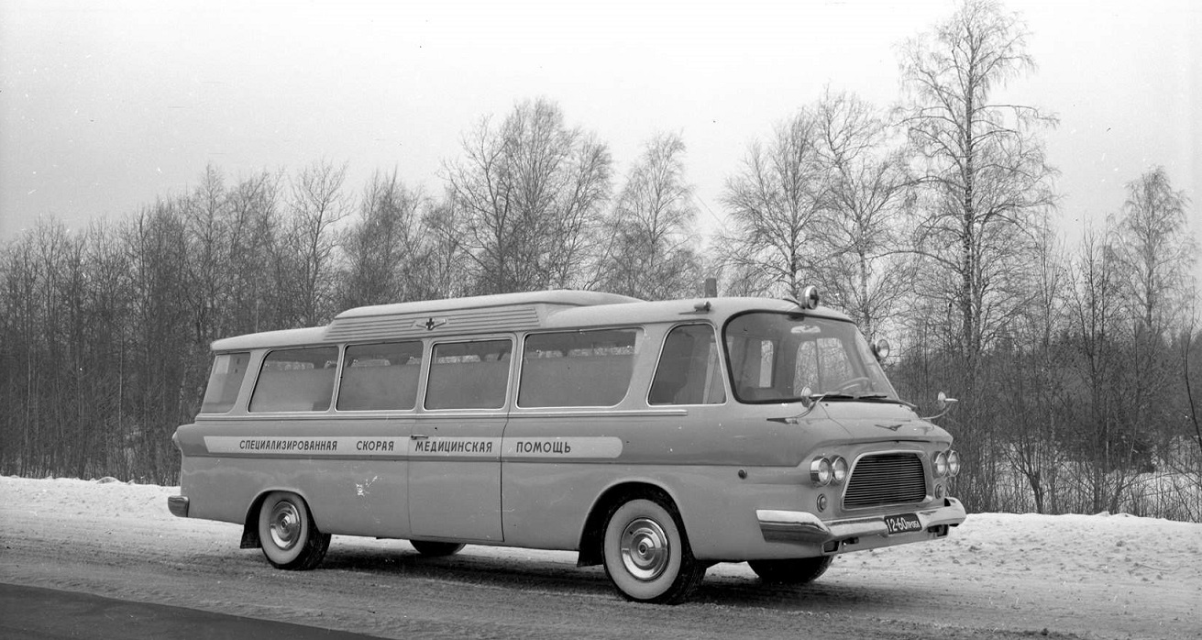

Для спец служб, как оперативный автомобиль, оборудованный хитрой техникой.

Для других особенных применений.

В 1971 г. ЗИЛ-118 прошел рестайлинг, который его явно не украсил.

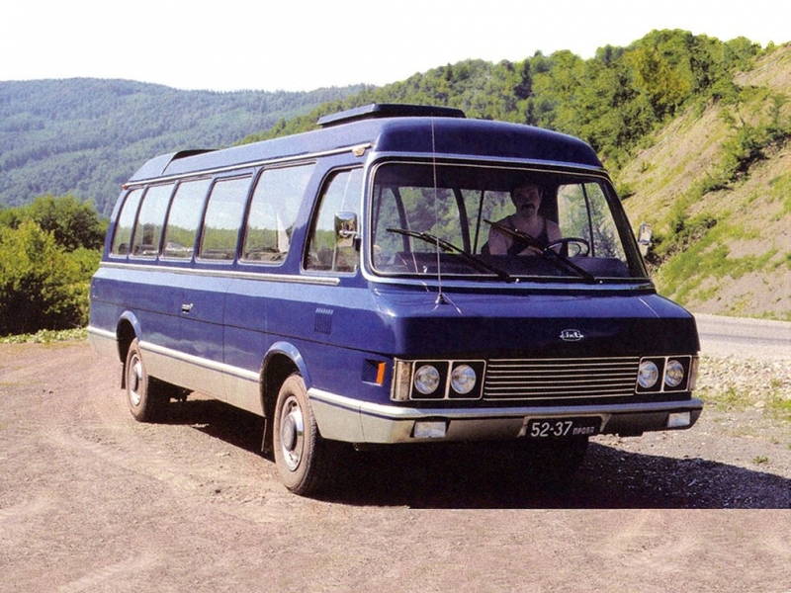

Машина получила название ЗИЛ-118К. Однако, выпуск оставался штучным. В 1994, согласно новому ГОСТу автобус получил новое название ЗИЛ-32071, но и это не изменило характер производства «Юности», по-прежнему единичный. По разным подсчетам всего было выпущено от 80 до 100 штук. Вот они прелести плановой экономики – лучший автобус 1967 г., стране, разработавшей этого лауреата, оказался ненужным.

«Умом Россию не понять!» - Ф.Тютчев